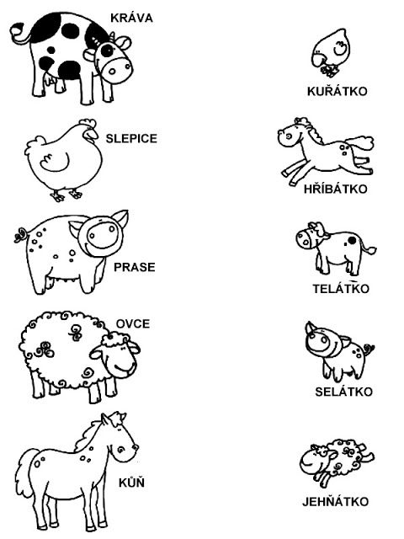
Mláďátka kočičky už známe, teď se naučíme další. Najdi každé mamince své mláďátko a spoj je čárou. Každé jinou barvou.

